**（V3FZ/V3CH）顾客特殊要求**

|  |  |  |  |
| --- | --- | --- | --- |
| **更新项目序号** | **更新项目名称** | **更新时间** | **客户协议编号** |
| **CAM部分** | **7-9** | **20241112** | IL0002Gerneral EQ and Reply for FineLine each subsidiaries(Rev A0).xlsx徐方2024-08-05顾客质量要求评审表 |
| **标题部分** | **增加代码V3CH** | **20230905** | IL0013IL0013/V3CH 复制代码IL0014/V3FZ的客规要求（包含报告、包装、预审要求）郑晓玲2023-09-01顾客质量要求评审表 |
| **共用部分** | **9.工程问题处理办法** | **20221011** | IL0001General agreement Engineering-Fineline global 9.2022xls.xls徐方2022-09-21顾客质量要求评审表 |
| **FPC部分** | **1.涨缩要求** | **220220907** | L0002等Fineline涨缩要求20220825武晓飞2022-08-25顾客质量要求评审表 |
| **CAM部分** | **6.图纸要求** |
| **预审部分** | **14** | **20220722** | IL0014 IL0005V3FZ V30R 顾客补充要求.doc徐方2022-07-15顾客质量要求评审表 |
| **预审部分** | **13** | **20220506** | IL0002等Fineline 关于出货报告要求武晓飞2022-04-22顾客质量要求评审表 |
| **预审部分** | **9,12.光绘确认要求** | **20211007** | V3FZ顾客补充要求徐方2021-09-23IL0014民品顾客质量要求评审表 |
| **共用部分** | **6.外形，拼板2）.V-Cut要求** | **20210715** | 2021.7.12武经理邮件答复: 答复: Beanstandung RF2021033 (Art.-Nr. 41-09869-1132 // Geometrie Ritzlinien) |
| **共用部分** | **7其他8）增加P3备注9）增加nope单序号要求** | **20210610** | 序列号补充要求徐方2021-06-08V2G7 V32V V32W V3FZ民品顾客质量要求评审表 |
| **共用部分1** | **3）6）7）** | **20210412** | About ET stamp request update.pdf徐方2021-03-29FINELINE所有代码民品顾客质量要求评审表 |
| **FPC部分** | **6.垫片设计确认** | **20201113** | V3FZ顾客补充要求徐方2020-11-04IL0014顾客质量要求评审表V2 |
| **共用部分7** | **其它8）** | **20201015** | IL0001 IL0003 IL0006 IL0014V2G7 V32V V32W V3FZ顾客补充要求徐方2020-09-11顾客质量要求评审表 |
| **预审部分** | **11EQ文件要求** | **20200826** | V005、V212、V205、V155、V2G2、V2G7、V2UG、V2ZC、V30R、V31H、V32T、V32L、V326、V2UK、V2UL、V2G7、V32V、V32W、V3FZ、V172、V33V、V3ITFineline 关于工程的要求武晓飞2020-08-20顾客质量要求评审表 |
|  | **6.3NPTH超能力的** | **20181110** | 销售 |
| **预审部分：10** | **Eq** | **20180802** | Fineline20180726 |
| **预审9** |  | **20171201** | 销售 |
| **Cam5** | **沉锡，沉银** | **20171127** | Fineline20171150 |
| **预审9** |  | **20171122** | V3fz20171145 |
| **共用8（4,5,6）** |  | **20171122** | V3FZ20171131 |
| **Fpc3,4** | **材料** | **20171018** | Fineline20171019 |
|  | **等同V2G7** | **20171018** | V3FZ20170945 |
| **共用8，cam5** | **测试条，erp** | **20171018** | V2g720171008 |
| **终端0004** |  | **20170406** | V2G720170362 |
| **Ys6** | **周期** | **20170320** | 工程 |
| **CAM5** | **阻焊** | **20170213** | FINELINE20170202 |
| **FPC** |  | **20170114** | V00520170115 |
| **共用部分5(6)** |  | **20160918** | 工程 |
| **预审部分:1** | **TU768** | **20160913** | V00520160925 |
| **CAM部分4** | **定位孔** | **20160830** | FINELINE20160846 |
| **Cam部分3** | **电测章** | **20160826** | V00520160844 |
| **共用4(3)** | **削铜** | **20160812** | V00520151108 |
| **共用部分:5,9),(6)** | **BGA阻焊开窗等大或小** | **20160623** | Fineline20160625 |
| **共用部分:5** | **阻焊桥** | **20160521** | V00520160526 |
| **CAM：4** | **备注** | **2016.04.20** | V32T20160427 |
| **共用部分：5，10** | **字符上大金面** | **2016.04.13** | 20160416 |
| **预审部分:1** | **删除"PCL 370HR和"** | **2016.04.11** | V2G7，V2UK，V2UL，V2YD，V32V，V32W，V32T20160410 |
| **终端0003** | **1,2,3,4,5,6,7,8** | **2016.03.23** | V2G720160222 |

备注：更新的内容以蓝色字体显示。

**共用部分：**

1. **标记：**
   1. 如果没有特别要求，不需加我司的fp logo(仅仅是指FP 标记，其它要按客户要求加),对于NOPE单客户没有要求，不作更改。如果客户在文件中要求加manufacture’s logo or supplier’s logo,我们可以直接加我公司全套标记（对于需加FP logo预审需单独指示到cam）。例：多层板按以下标记：

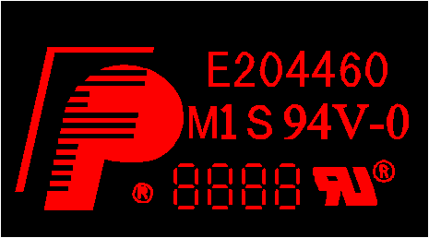

* 1. 除非客户在文件里注明要加无铅PB标记，否则我们都不加。
  2. 若客户要求高压测试（测试电压≥250V），ERP电子测试中各项参数按客户要求填写（客户没有提供高压测试参数，但是需要高压测试的按照测试电压250V、短路电阻20M欧、开路电阻40欧）。
  3. 单元板太小无法加下标记，如果有拼板，只在单元板上加周期，其他标记加在工艺边；如果没有拼板，需要确认标记加法；
  4. 客户要求标记加在线路层/阻焊层，但是实际文件中无空余位置加标记/所加位置或导致铜面露铜时，字符层有位置加的直接加在字符层。字符层无位置加时，如果有拼板，只在单元板上加周期，其他标记加在工艺边；如果没有拼板，需要确认标记加法；

6）客户无电测章要求但PCB有工艺边时，将电测章盖在工艺边上（注意工艺边上盖电测章备注在电测）；

7）客户无电测章要求且PCB无工艺边时，不盖电测章。

1. **板材、叠层：**
   1. 正常基铜0.33/0.5OZ，当顾客要求外层完成铜厚1.5OZ时，我司制作有难度，无法达到，直接按1/2OZ基铜板，外层铜厚按40um；1/3OZ基铜板，外层铜厚按35um控制。无完成铜厚要求时按IPC标准
   2. 板厚≥1.0mm时,公差按+/-10%控制.板厚＜1.0mm时,按客户文件制作或超能力与客户确认；
2. **钻孔：**
   1. 非金属槽孔及金属槽孔公差超能力(包括钻槽和铣槽)时，槽孔公差均按+/-5mil控制。(如果原始公差为偏公差，则快捷将公差按照偏公差进行调整，保证公差区间为10MIL：如要求公差+4/-0MIL,则快捷调整为+10/-0MIL)；
   2. 完成孔径大于6.2mm的PTH孔径公差超能力的按照+/-5mil控制；
   3. 完成孔径大于6.3mm的NPTH孔径公差超能力的按照+/-4mil控制；
   4. 若邮票孔之间间距不足0.2MM时，可直接改小邮票孔孔径。桥连宽度不够时，我司可调整桥宽到1.0mm，而不再确认；
   5. 如果客户要求100度的沉头孔，可默认按90度去制作；
   6. 当客户文件里没有要求时或者要求最小孔铜25um时，孔铜厚按IPC 3标标准控制,单点最小20Um,平均孔铜厚25um. 其他情况，按客户文件里的要求制作或与客户确认；
3. **线路、表面工艺：**
   1. 不允许删除非功能性焊盘；
   2. 部分订单客户要求蚀刻公差+/-10%，我司正常制作难度很大，蚀刻公差小于正常能力的按照+/-1mil控制；
   3. 客户文件中贴片（包含金手指）设计在板边，未说明是否允许板边露铜制作，需确认
   4. 喷锡板，补偿后贴片间距小于6MIL时，局部削贴片需要与顾客确认；
   5. 顾客许多定单要求沉金金厚0.08—0.23um,金厚下限太厚，金厚更改为按照我司常规最小0.05UM控制；
   6. 对于定单要求蓝胶厚度0.35+/-0.05mm；此公差太严格，我司无法控制，蓝胶厚度可更改为按0.3-0.8mm制作；
   7. 金手指板，如果外形框有重线（中心线不在同一位置上），需要确认哪个外形为基准；
4. **阻焊、字符：**
   1. 已删除
   2. 阻焊桥：（1）、插件孔之间必须按顾客原稿保证有阻焊桥（2）、SMD周围必须按顾客原稿保证有阻焊桥（包括相同网络、过孔焊盘与SMD之间）（3）、客户设计为开通窗，按客户原稿，不用确认添加阻焊桥
   3. 盘中孔塞孔不允许有绿油帽；
   4. 如果客户在贴片之间设计有字符桥，且贴片之间间距小于18MIL，则允许削字符桥，并且接受字符桥可能印不出来；
   5. 客户要求阻焊厚度最小1MIL时，阻焊厚度按照IPC正常要求制作；
   6. 如果顾客定单中要求过孔开小窗时或说明文件要求开小窗时，开窗和要求都是设计的比钻孔大4mil,且不允许更改，则工程可按照对于过孔开小窗的要求按照我司常规设计：比孔大6MIL（单边3MIL）
   7. 文件中设计过孔双面开窗/单面开窗，但是客户说明中要求过孔按照盖油处理，需确认过孔处理方式；
   8. 无特别说明时，半塞孔盖油面不允许有金圈。
   9. BGA区域阻焊文件按以下规则制作（顾客制板说明和制板要求中无要求时，如下要求有效）

（1）BGA双面开窗（大窗或小窗或一面大窗一面小窗是否均包含，一种处理方式）---按照客户原稿做

（2）BGA单面盖油 --- 做半塞孔，因为开窗那一面客户很有可能做测点

（3）BGA 部分开窗，部分盖油，部分单面开窗。---开部分窗的就开窗，部分双面盖油的就做塞孔，部分单面开窗的就做半塞

（4）BGA双面盖油，过孔作塞孔处理。

（5）如阻焊开窗按我司正常能力补偿后，不能保证阻焊桥时，需EQ与客户确认，不能直接删除阻焊桥。

(6) 当客户设计BGA阻焊开窗比BGA小或等大时，如工程需要更改为正常阻焊开窗，需与客户确认

10) 设计有字符上大金面或大锡面，且客户没有特殊说明时，需发EQ确认是否异常(包括相同网络)

1. **外形、拼板：**
   1. 当顾客在文件中有如下英文（Cut out and keep a material on a framework,after milling）要求时，则代表此区域不能完全铣空，CAM制作参见“V005外形制作样式”示意图制作：

 

* 1. 顾客无要求时，板厚≤0.6mm时，不允许V-Cut，0.6mm＜板厚≤1.0mm时，V-Cut余厚为0.35±0.1mm；板厚＞1.0mm时，V-Cut余厚为0.4±0.1mm，V-Cut角度为30°+/-5°；
  2. 部分订单要求外形公差+/-3MIL，我司正常能力制作无法达到：1，对于非包边板，外形公差超能力的按照我司极限能力+/-4MIL制作；2，对于包边板，外形公差超能力按照我司极限能力+/-5MIL控制；

1. **其他：**
   1. 当引用V155或V2N6或V2ME或V2UG全套资料时，即为按引用型号的NOPE单制作，其他不做任何更改；
   2. 对于客户要求twist and bow ≤0.75%(例：客户要求≤0.5%),均按≤0.75%控制而不再确认；
   3. 如果客户没有标注公差，或公差标注为：B‖B的，公差按我司能力制作（PTH +/-3mil. NPTH +/- 2mil. Routing +/-6mils）。客户标注不明确或有矛盾的地方需要与客户确认；
   4. 孔符图或者PDF中相关标识的尺寸与实际Gerber文件不一致时，参照孔符图或者PDF制作；
   5. 文件中残铜率分布不一致，如果上下镜面残铜率相差大于50%。翘曲度按照1.0%控制；
   6. 加工说明中要求的铣槽宽度/标示宽度与实际Gerber文件不一致时，如无具体图纸参照Gerber；如有图纸时，如图纸和Gerber一致，参考其中之一，若不同，EQ与客户确认；
   7. 针对此客户型号（P/N）以：“21”开头的板额外需要增加以下要求：CAM人员按制作通知单上的客户型号识别P/N是否以“21”开头，见下图

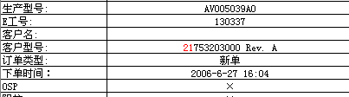

* + 1. 最小的介质厚度为0.09mm,内外层焊环不小于0.05mm（全部指成品要求，需要考虑残铜率）
    2. 工程在顶层字符加6个888888（没有顶层字符另外加一层）
    3. 工程在字符工序备注“生产根据订单备注中批次号制作该批板批次号”
    4. 工程在终检备注“必须在板上,报告中,切片报告中,加上相应的批次号，所有板如使用了除普通FR4的特殊板材的需在出货时提供板材COC报告”
    5. 所通过电测后的板必须加盖电测章在板内（不能加在附边）
    6. 所有板如使用了除普通FR4的特殊板材的需在出货时提供板材COC报告

8)序列号允许断号，但不允许重号，走大板流程：字符---终固化---序列号---终固化---后工步

9)每个Nope单的序列号都重新开始,不顺延前批次的序号（此点备注在印序列号流程），一般是从001开始；如序列号有特殊格式，以原文件要求格式为准。

**8.测试条：**

**①**生产panel，要印序列号，从001开始，依次计数。 交货单元也要相应印序列号，例如001_01，001_02，第2块生产板，印002_01, 002_02等。如果是拼板交货的，则还要在各单元板上印序列号，如001_01_01,001_01_02等 。如下图所示。如果是批量板，生产panel超过999块的，则panel编号可以相应改为4位数，即0001。

印序列号同时，也需要印生产批次号。即每个生产panel,每个交货set,交货unit，测试条都要印批次号。批次号从001开始。如下图所示。 XXX_YY_ZZ XXX 是生产panel编号, YY 和 ZZ 是位置号，如001_01_01

编号顺序：从左至右，再从上往下。

为内部规范，建议序列号大小：字宽40MIL，字高50mil，线宽8mil，当存在空间问题时，可进行适当调整。

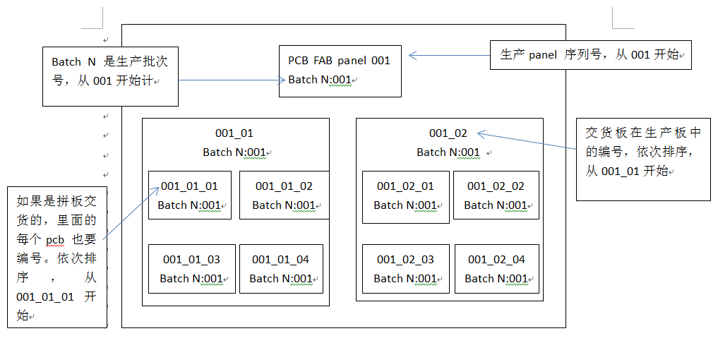

对于不同情况下，如何编号，如下：

1. 如果板子太大，一个生产panel只有一块板，则正常编码，例如：001_01

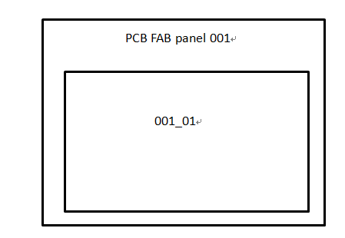

b. 如有不同板在板内，正常编码， 如下

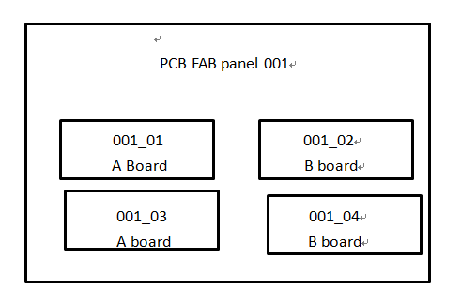

C. 如果没有工艺边，比如是V-cut交货的，001_01没空间加，怎么加？客户一般设计都会有10mm 工艺边。但如果仍有这种情况，请发EQ问客户。

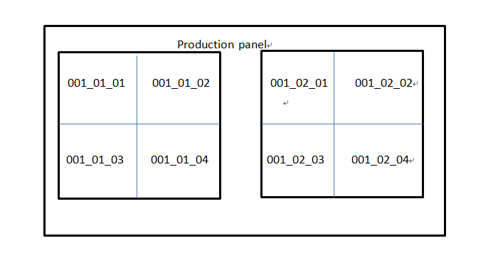

②AB 测试条，在生产panel 4个角设计4组测试条。AB测试条由我司设计，根据板子实际情况设计 。同时，客户会在文件中指定一个区域，做成另一个测试条，放在AB 测试条旁边，我们称为pcb coupon（在pcb coupon中，体现客户要求的区域，其它的全部按删除即可，不考虑露铜和电性能问题）。见如下图片。测试条要印对应序列号和生产批次号，例如001_01C，001_02C等。001是生产panel 编号，01C 是测试条编号。 生产批次号：Batch N从001开始计

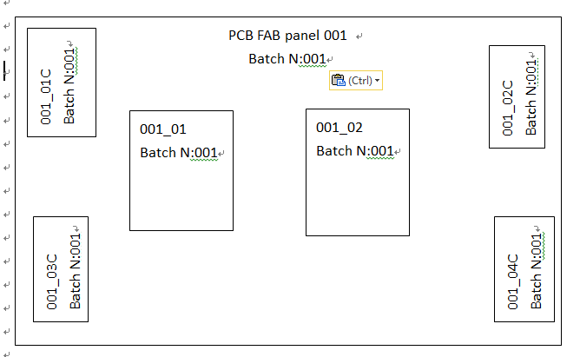

PCB coupon尺寸优先考虑与A/B测试条尺寸相同。（pcb coupon的目的，实际就是客户在板内指定的那个区域，以测试条形式放在AB测试条旁边，放在板外打切片）。 pcb coupon尺寸可根据实际需要适当调整。一个生产板上4个角，共4组测试条。第一组编号如下，第二组则相应为001_02C等 。

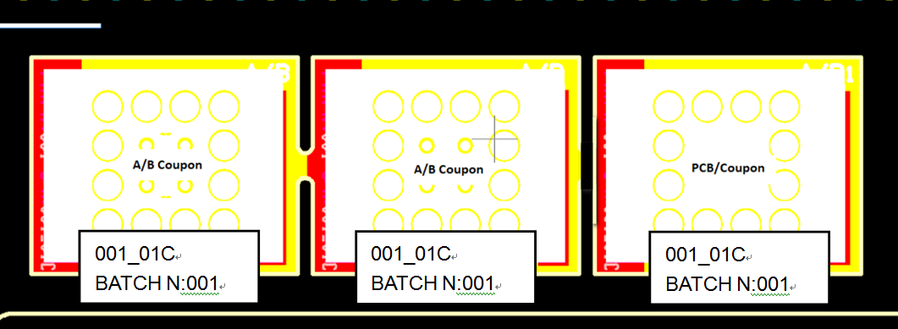

测试条位置在生产panel的4角，如下红色区域位置。



**序列号和批次号在PNL中加好的全效果图如下：**

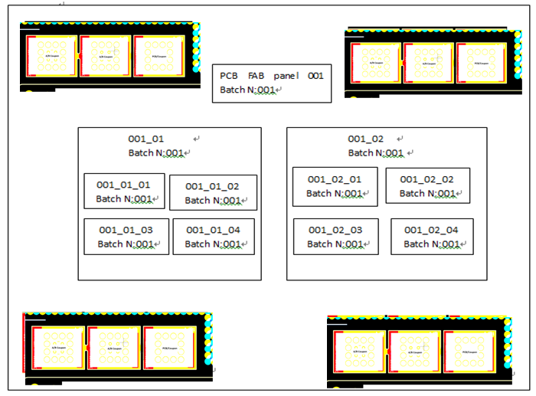

③生产前，需要发光绘和生产PANEL给客户确认。生产PANEL文件中需要显示pcb和测试条及序列号，批次号（序列号以第一个生产panel的编号为例给出来就行，批次号以001为例）。

如果后续因其它原因需要更改生产拼板的，不需要发给客户确认。但板子必须要有可追溯性。

④需要在所有的测试条上面加终端客户的PN号，终端客户PN号可以在说明文件spec.txt/readme.txt的OEM PART NUMBER（见示例）或者板子上（见示例）找到，个别如果找不到的问销售。

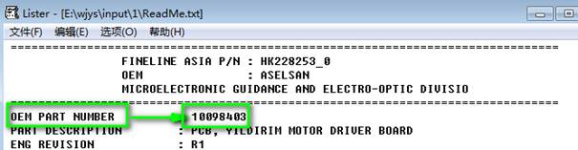 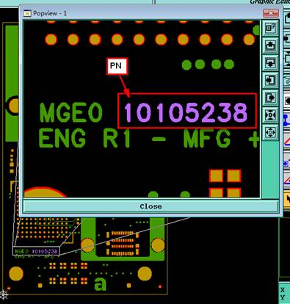

⑤如果PCB设计有树脂塞孔电镀填平工艺，A/B测试条上面的过孔也需要做同样设计。

⑥工程设计需要将AB coupon 与 PCB coupon 分开，因为发货的时候是只发PCB coupon，AB coupon不发给客户，所以需要工程分开设计

**9. 工程问题处理办法**

针对<3平米以内的刚性板样板工程处理办法参考附件：工程问题处理办法-2

**预审部分：**

1. 如果客户要求用FR4/G10，我们可默认使用FR4板材。如果客户没有TG要求时，小于等于4层默认用TG140，大于等于5层用TG 170 板材.客户要求用TG180板材时,我司用IT180A代替；在客户对板材没有要求的情况下，对于需使用高TG板材的情况，优先使用TU-768板材，只有在IT180A是常备而TU-768是非常备的情况，才优先使用IT180A
2. 如果客户对阻焊和字符颜色没有要求，我司默认绿色阻焊和白色字符；
3. 阻抗板，层间介质厚度调整范围在+/-10%,线宽可以调整+/-0.5mil,但调整后的线宽不能小于3mil，总板厚和阻抗值要达到客户要求；
4. 贴片文件格式及做法：命名格式为客户的P/N号+P（如77L1103P），做法是贴片文件必须包括所有贴片及基准点，同时要有2MIL的边框线。光绘文件的命名格式为：客户的 P/N号+W（如77L1103W）；

5. 顾客要求在提供的光绘文件压缩包中增加叠层结构（已经通过程序自动提供），请预审选择叠层不可更改选项6. 只要使用高频板材的板（包括高频混压板例如：高频+FR4）客户没有要求时，则不允许加任何标志（包括周期）。

7. 如果顾客说明中要求某一类过孔孔内不允许有阻焊（如说明：free from solder mask），此类是指成品板不允许孔内有阻焊。

注意指示CAM: XX位置的双面开窗的过孔不塞孔也不允许阻焊入孔；如果顾客有提供具体位置的，相关图纸要提供给CAM。 具体可以参考：4V2G71MF

如下示例：

cid:image002.png@01D104FD.BF8868C0

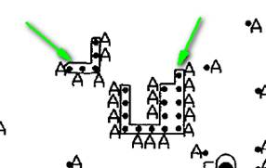

**8.** 若顾客说明文件或GERBER文件中有电感测试要求，请指示给CAM在ERP中需要设计单独的电感测试流程，同时选择电感测试报告（定性）

9.《SOW04000048》 《SOW04000050 》 《SOW04000052 》 《SOW04000055 》 《SOW04000057》 《CSOW04000069》 《CSOW04000072》 的SOW，均可以忽略。, 《Aselsan_XXXX_QA_Requirements.pdf》 此类也忽略,以客规为准处理。（SOW这个请一定注意编号04000052必须是一样的才可以忽略，不一样的需要反馈销售确认。）

10.EQ确认邮件注意项（科学城软、硬板均自动化程序实习了，可不理会该条要求，仅供宜兴）



**11. EQ文件要求**

1）EQ文件命名规则更改为： EQ-我司生产型号-客户PN号

2）发给客户的EQ文件，如需要用到excel，要求文件为.xlsx 文件格式，不能为xls格式

**12.光绘确认要求**

光绘确认邮件需要在客户最后答复的EQ邮件基础上继续发送，邮件主题不要删减编码，以免客户邮箱不收此邮件。

13. 报价系统填写板材信息时填写板材具体型号（例如IT180A 或者TU768），不能填写FR4或者FR4HTG。

14. 无论客户是否有要求，都不要需在EDS勾选金相切片报告

**CAM部分：**

1. 此客户不接受打叉板出货，同时工程CAM在终检工艺备注：如不够数需X-out出货，请与销售确认；

2. **以下要求只针对P3厂订单**

1）、订单走负片电镀流程，若存在盘中孔塞孔制作的，需按如下要求制作：

a、流程设计：前工序—负片电镀—负电镀磨板—阻焊塞孔—磨板—负片干膜—干膜检查—负片蚀刻—外层AOI—阻焊—阻焊检查—下工序；

b、增加塞孔曝光菲林,曝光菲林可用TS3/BS3命名，必须出两面，将TS3/BS3交货单元填实，然后用塞孔层文件单边比钻孔孔径大2 mil掏曝光点，PNL封边与TS、BS相同（如果有set、coupon、flp等测试条也需要注意填实，并按以上要求处理）；说明：ts3/bs3曝光菲林需备注在【阻焊塞孔】流程工艺备注栏，内容“请生产注意使用xxx.ts3、xxx.bs3曝光菲林”

c、阻焊：对于A、D、E类盘中孔设计，盘中孔对应开窗上面不用掏负量；对于B、C类则仍按规范要求制作，该掏负量的就掏负量；

2）、订单走图形电镀流程存在盘中孔塞孔制作的，若预审没有指示阻焊半塞孔，需要提出确认按半塞孔制作，以避免盘中孔曝油、绿油帽问题；

3）、对于满足LDI定位孔能力的，一定要在ERP中编写【LDI定位孔】流程（不用考虑交货面积、PNL数）。

3. **其他:**

黑色阻焊订单，要求盖电测章时，如客户没有指明电测章颜色，请使用白色印油。

白色阻焊订单，要求盖电测章时，如客户没有指明电测章颜色，请使用黑色印油。

4. **定位孔:**如客户原稿或制板说明没有要求时，未经EQ确认，不可按常规处理办法私自添加定位孔和光学点

5. **.ERP备注：**

ERP阻焊工序备注：阻焊不允许单面分段制作，超长板时，请晒大网制作

外形工序备注：测试条传递给下流程。

终检工序备注：切片报告及测试条发货要求按文件网《出货报告特殊要求》，剩余的测试条入库。

对于沉锡板，沉锡及终检工序备注：沉锡不允许返工

对于沉银板，沉银及终检工序备注：沉银不允许返工

**6.图纸要求**：刚性板要求图形精度+/-0.1mm，工程需提供两个MARK点或者定位孔之间的距离图纸给工厂监控。

**7.文件格式**

如果文件为双面都有SMD焊盘，则需包含以下信息

1）贴片文件上的拼板方式和实际生产拼板方式要一致

2）贴片文件中的折断边上的光学点与实际生产拼板的光学点位置一致

3）贴片文件应该包含光学点和外形线

4）拼板的外形线为细线

5）贴片文件格式必须为RS 274-X

6）贴片文件示例如下图

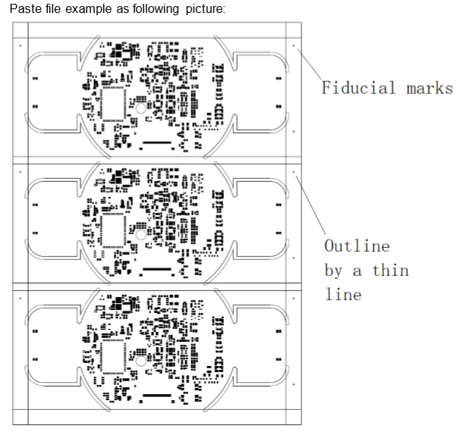

**8.制作贴片文件的方法**

1）如果客户已经提供了单板的贴片文件

①如果PCB是单板出货，请在提供的贴片文件中只添加外形线，不做其他更改;如果PCB中没有光学点，需要与客户EQ确认

②如果PCB是拼板出货，贴片文件中需要做好拼板，并且在折断边上添加光学点和外形线，单板内不允许做任何更改。

2）如果客户没有提供单板的贴片文件（V005和V30R这两个客户不需要提供贴片文件）

①按照我司常规方式制作贴片，注意用阻焊开窗做参考基准，保留做贴片的焊盘

②将工艺边上Mark点，外形框以及单元板内的Mark点增加到贴片文件中。

③需要在文件中说说明贴片文件参考的原始Gerber文件，请务必核查贴片文件

④如果PCB上没有SMT焊盘，则需要在文件中说明没有SMT焊盘，无需提供贴片文件

⑤如果客户有提供拼板贴片文件，只需要添加外形线（如果客户提供的贴片文件中有则不需添加），并且说明贴片文件复制的客户原始贴片文件。

以上③④⑤条客户原始要求创建一个TXT文件说明，考虑到工程可操作性，不一定要创建TXT，在提供给客户的光绘文件中说明也可以。

**9.光绘以及贴片文件命名**

例如客户项目名为FL003455_0，则文件命名如下

光绘文件命名： FL003455_0 WF.ZIP

贴片文件命名： FL003455_0 PF.ZIP

邮件主题: WF and PF FL003455_0 PO00122222+ FP内部需要的信息 (PO+PN+FP需要的信息，如公司内部型号等)

**FPC部分：**

1.挠性板和刚挠板，涨缩要求（L一般指盘与盘，孔与孔的最远距离）

L≤300mm 公差 +/-0.1mm  
300<L ≤400mm 公差+/-0.125mm  
400<L≤500mm公差+/-0.15mm  
L>500mm 公差+/-0.18mm；

（柔性板出现以下几种情况可以不用管控：1.单面有胶基材板件；2.压合补强次数≥2次的板件；3.铺铜率低于40%的板件；4.排线板件）

2. 我司工程需根据X和Y轴方向测量最远的盘和盘，孔和孔之间的尺寸，提供给工厂进行出货前的涨缩监控。

3.如客户的制板说明对板材没有要求，刚挠板刚性材料默认的使用高Tg FR4材料

4.如客户的制板说明对FR4补强的板材没有要求，柔性板及刚揉板的FR4补强也使用高Tg FR4材料。

5.外形工序备注：测试条传递给下流程。

终检工序备注：切片报告及测试条发货要求按文件网《出货报告特殊要求》，剩余的测试条入库。

6.客户不允许做垫片设计流程，如需要做此设计需要与客户EQ确认